Antwoorden Opdracht 2: Collections

Ontwerp 1abc
Zie javadoc voor interface KIKfonds.

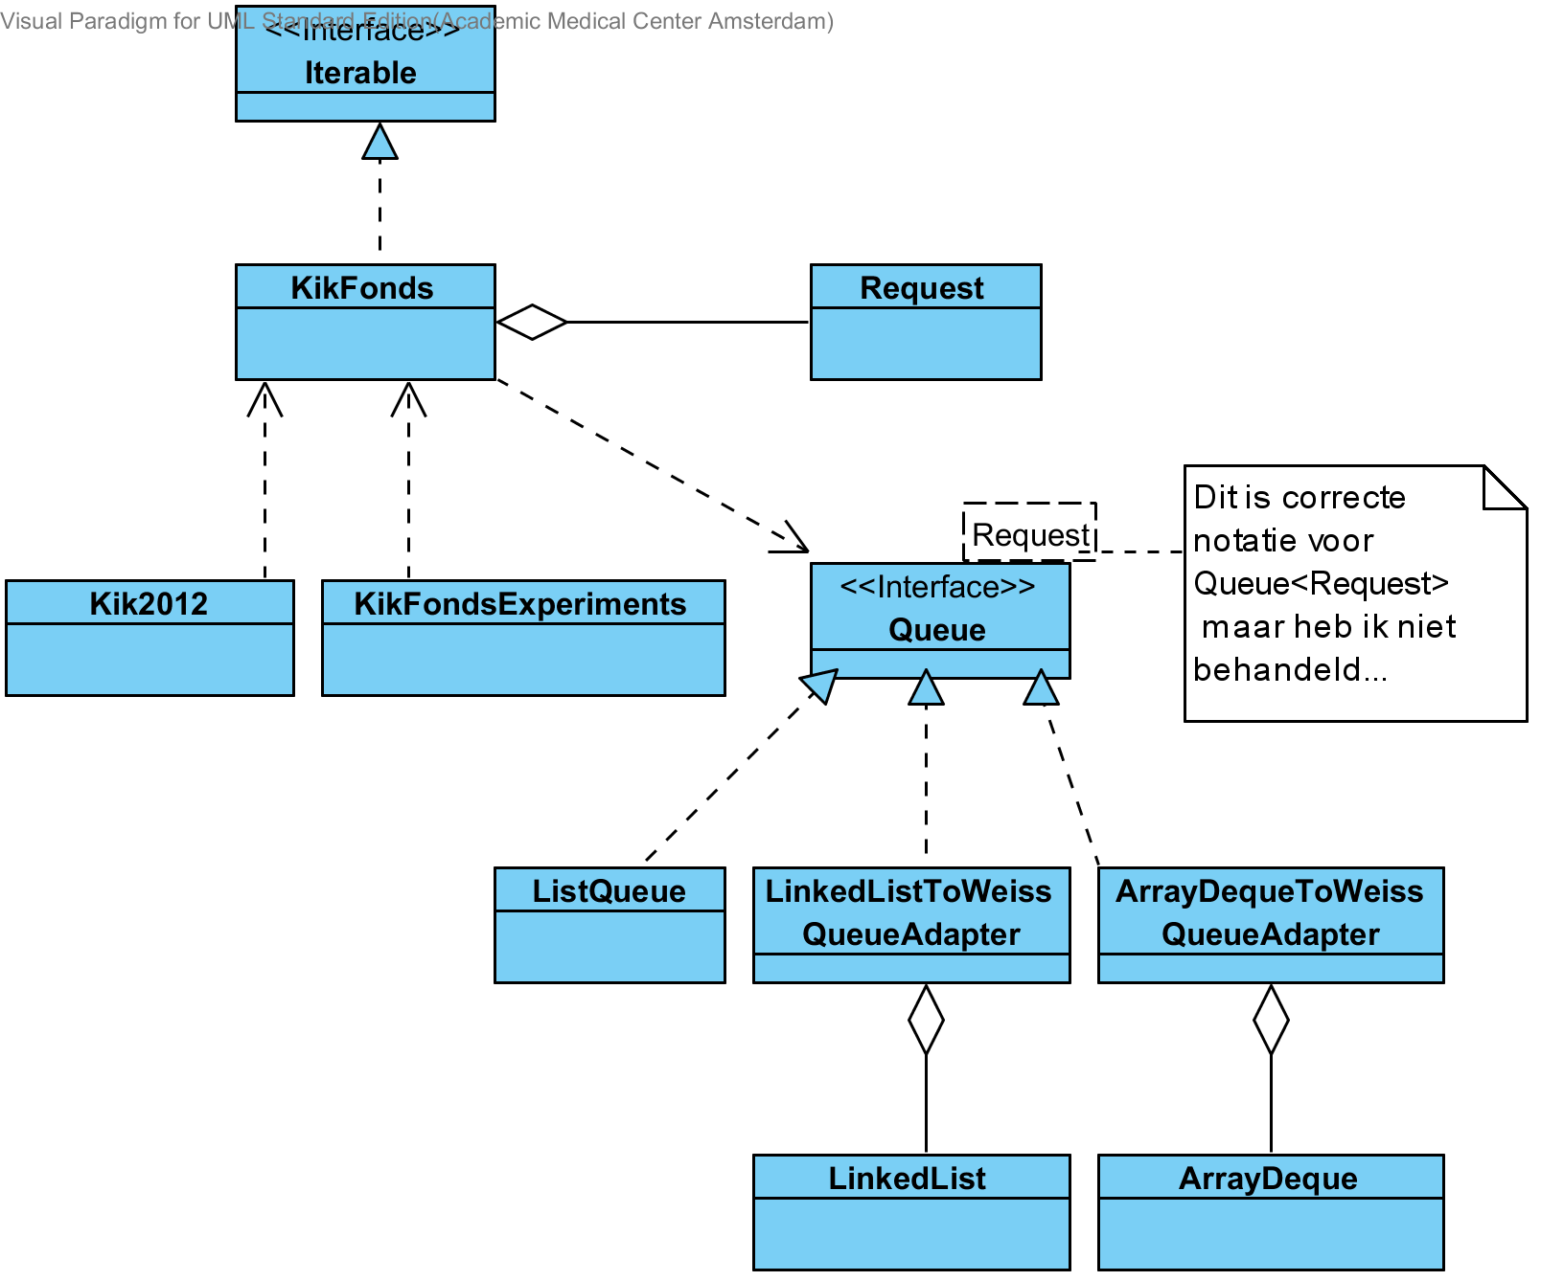

Measures the running time of an experiment: Enters each month a request in a KIKfund, then each month grants requests until the fund is empty
KikFondsExperiments.runExperiment(numberOfRequests, requestqueue):
Start stopwatch
fund = new Kikfonds(requestqueue)
for i = 0 .. numberOfRequests-1 {
fund.addRequest(‘request i’, i * 100)
fund.nextMonth()
end for

while (fund.hasAnyRequest)
fund.grantRequests()
fund.nextMonth()
end while

Stop stopwatch
return elapsed time of stopwatch

1. Welke ADT heb je gekozen en welke implementatie? waarom?

Eerst ingediende verzoek wordt eerst behandeld, dus FIFO, dus Queue.
Voor beide implementaties, ListQueue en ArrayQueue, is wat te zeggen; de operaties runnen voor beide implementaties in constante tijd. Boek, paragraaf 16.3: ArrayQueue is meestal sneller dan ListQueue, vooral als het aantal elementen vooraf bekend is. Dat laatste is niet het geval bij normaal gebruik van Kikfonds.

2. Gaat de kerstborrel door?

Nee.

3. Wat is het grootste bedrag dat ooit in het fonds aanwezig is?

2400

4. Wat is het grootste tekort dat zich voordoet?

4700

5. Waarom is het problematisch de genoemde iterator te schrijven op basis van de eerder gekozen datastructuur? Welke datastructuur was een betere keuze geweest?

Queue heeft alleen een destructieve manier om naar een volgend element te gaan: itereren over de hele queue betekent dus deze leeg maken. De interface java.util.Queue heeft een iterator, maar de javadoc zegt niets over de volgorde. In ieder geval veilig is de subinterface java.util.Deque, die een iterator heeft waarbij staat dat deze elementen in proper sequence worden afgegaan.

6. Maak met de resultaten van de experimenten een tabel (met Excel of Java) zoals in paragraaf 5.7, zodat je de Big-O kunt bepalen. Maak ook een grafiek (met Excel) zodat je de drie implementaties kunt vergelijken. Hoe verschillen de implementaties wat betreft Big-O en echte runtijd? Wat is de beste implementatie?

List: ListQueue van Weiss
Deque: Adapter van java.util.ArrayDeque
Linked: Adapter van java.util.LinkedList

SIZE | LIST | LIST/N | LIST/N² | LIST/NLOGN
5000 | 446 | 0.089200 | 0.000018 | 0.007259
10000 | 2523 | 0.252300 | 0.000025 | 0.018987
15000 | 5678 | 0.378533 | 0.000025 | 0.027286
20000 | 10225 | 0.511250 | 0.000026 | 0.035782
25000 | 16005 | 0.640200 | 0.000026 | 0.043820
30000 | 23030 | 0.767667 | 0.000026 | 0.051616
35000 | 31359 | 0.895971 | 0.000026 | 0.059355
40000 | 40993 | 1.024825 | 0.000026 | 0.067036
45000 | 52241 | 1.160911 | 0.000026 | 0.075103
50000 | 64592 | 1.291840 | 0.000026 | 0.082759
55000 | 78065 | 1.419364 | 0.000026 | 0.090135
60000 | 93255 | 1.554250 | 0.000026 | 0.097920
65000 | 109989 | 1.692138 | 0.000026 | 0.105837
70000 | 128076 | 1.829657 | 0.000026 | 0.113678
75000 | 146822 | 1.957627 | 0.000026 | 0.120881
80000 | 166886 | 2.086075 | 0.000026 | 0.128077
85000 | 185884 | 2.186871 | 0.000026 | 0.133548
90000 | 213905 | 2.376722 | 0.000026 | 0.144415
95000 | 239045 | 2.516263 | 0.000026 | 0.152172

SIZE | DEQUE | DEQUE/N | DEQUE/N² | DEQUE/NLOGN
5000 | 585 | 0.117000 | 0.000023 | 0.009522
10000 | 2831 | 0.283100 | 0.000028 | 0.021305
15000 | 5852 | 0.390133 | 0.000026 | 0.028122
20000 | 10411 | 0.520550 | 0.000026 | 0.036433
25000 | 16208 | 0.648320 | 0.000026 | 0.044376
30000 | 23433 | 0.781100 | 0.000026 | 0.052519
35000 | 31670 | 0.904857 | 0.000026 | 0.059944
40000 | 41523 | 1.038075 | 0.000026 | 0.067903
45000 | 52771 | 1.172689 | 0.000026 | 0.075865
50000 | 65422 | 1.308440 | 0.000026 | 0.083823
55000 | 79034 | 1.436982 | 0.000026 | 0.091253
60000 | 93847 | 1.564117 | 0.000026 | 0.098541
65000 | 110558 | 1.700892 | 0.000026 | 0.106385
70000 | 129822 | 1.854600 | 0.000026 | 0.115228
75000 | 149690 | 1.995867 | 0.000027 | 0.123243
80000 | 168356 | 2.104450 | 0.000026 | 0.129205
85000 | 187778 | 2.209153 | 0.000026 | 0.134909
90000 | 216702 | 2.407800 | 0.000027 | 0.146303
95000 | 236530 | 2.489789 | 0.000026 | 0.150571

SIZE | LINKED | LINKED/N | LINKED/N² | LINKED/NLOGN
5000 | 631 | 0.126200 | 0.000025 | 0.010270
10000 | 2754 | 0.275400 | 0.000028 | 0.020726
15000 | 5982 | 0.398800 | 0.000027 | 0.028747
20000 | 10271 | 0.513550 | 0.000026 | 0.035943
25000 | 16006 | 0.640240 | 0.000026 | 0.043823
30000 | 23262 | 0.775400 | 0.000026 | 0.052136
35000 | 31747 | 0.907057 | 0.000026 | 0.060090
40000 | 41901 | 1.047525 | 0.000026 | 0.068521
45000 | 52770 | 1.172667 | 0.000026 | 0.075863
50000 | 65396 | 1.307920 | 0.000026 | 0.083789
55000 | 79174 | 1.439527 | 0.000026 | 0.091415
60000 | 94410 | 1.573500 | 0.000026 | 0.099133
65000 | 111120 | 1.709538 | 0.000026 | 0.106925
70000 | 128612 | 1.837314 | 0.000026 | 0.114154
75000 | 148882 | 1.985093 | 0.000026 | 0.122577
80000 | 168417 | 2.105213 | 0.000026 | 0.129252
85000 | 193903 | 2.281212 | 0.000027 | 0.139309
90000 | 217703 | 2.418922 | 0.000027 | 0.146979
95000 | 235123 | 2.474979 | 0.000026 | 0.149675

Voor de drie implementaties geldt dat ze O(N²) zijn, want bij die kolom is de waarde min of meer constant.
De verschillen zijn zo klein dat op basis van de grafiek weinig te zeggen is. De getallen in de tabellen laten zien dat de List-implementatie het snelst is. Bij Deque en linked is afwisselend dan de een, dan de ander sneller. Conclusie: voor mijn implementatie van deze experimenten met het Kikfonds is de List-implementatie het snelst.

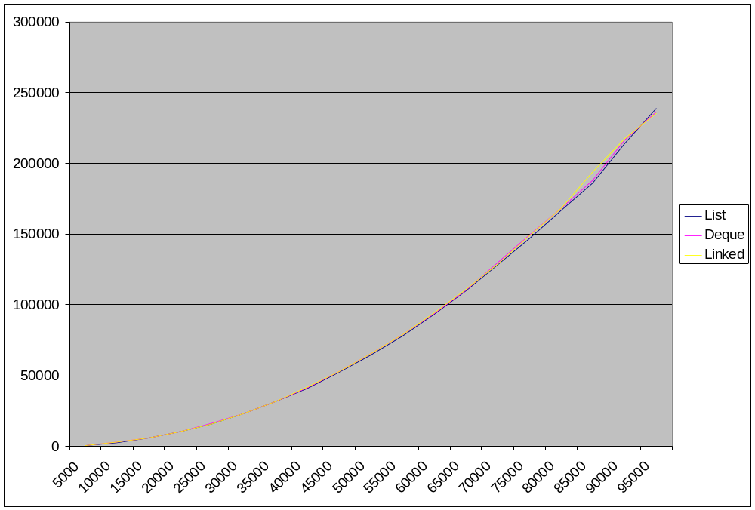

Deel 2: Spring-in-’t-veld
1. Welke ADT heb je gekozen en welke implementatie? waarom?
Set omdat elk element (getal) precies 1 keer moet voorkomen en de volgorde er niet toe doet.
HashSet want die heeft O(1) operaties.
(TreeSet is minder goed)

2. Geef een spring in ’t veld met minimale lengte.

- 2

Supertrio: Haakjes
- Welke ADT heb je gekozen en welke implementatie? waarom?

Stack omdat je haakjes LIFO wilt vergelijken. Implementatie maakt niet echt uit (zie paragraaf 16.3); ArrayStack is iets sneller dan ListStack (maar beide doen queue/dequeue in constante tijd).

- Geef de big-O van de method.

O(N)

Puntentelling

- Commentaar (incl javadoc): KikFonds: 0,5 Spring-in-’t-veld: 0,1

- Layout, identifiers: KikFonds: 0,5 Spring-in-’t-veld: 0,1

- Functionaliteit: KikFonds: 4,0 Spring-in-’t-veld: 1,0

- Structuur: KikFonds: 1,0 Spring-in-’t-veld: 0,2

- Facultatief deel: JFreeChart: 0,4 Spring-in-’t-veld: 0,2

- Verslag (incl. ontwerp): 2,6

